|  |
| --- |
| Druk Nr 214/2022  Projekt z dnia 6.09.2022 r. |

**Uchwała Nr                       
Rady Miejskiej w Łodzi**

**z dnia                      2022 r.**

**w sprawie ustalenia lokalizacji inwestycji mieszkaniowej i inwestycji towarzyszącej przy ulicy Rzgowskiej 26/28 w Łodzi.**

Na podstawie art. 18 ust. 2 pkt 15 ustawy z dnia 8 marca 1990 r. o samorządzie gminnym (Dz. U. z 2022 r. poz. 559, 583, 1005, 1079 i 1561) oraz art. 7 ust. 4 i art. 8 ust. 1-3 ustawy z dnia 5 lipca 2018 r. o ułatwieniach w przygotowaniu i realizacji inwestycji mieszkaniowych oraz inwestycji towarzyszących (Dz. U. z 2021 r. poz. 1538), Rada Miejska w Łodzi

**uchwala, co następuje:**

§ 1. Ustala się na rzecz wnioskodawcy JP SHOOTING RANGE Sp. z o.o. z siedzibą w Łodzi, lokalizację inwestycji mieszkaniowej polegającej na budowie zespołu zabudowy mieszkaniowej wielorodzinnej składającej się z budynku mieszkalnego wielorodzinnego z garażem wielostanowiskowym w „Fabryce Stolarowa” i budynku mieszkalnego wielorodzinnego w pierzei ulicy Rzgowskiej, wraz z niezbędnymi urządzeniami budowlanymi z nim związanymi oraz drogami wewnętrznymi oraz niezbędną infrastrukturą, oraz inwestycji towarzyszącej polegającej na budowie budynku o funkcji usługowej, służącego obsłudze mieszkańców budynków będących przedmiotem inwestycji mieszkaniowej, wraz z niezbędnymi urządzeniami budowlanymi z nim związanymi, przy ulicy Rzgowskiej 26/28 w Łodzi, na części nieruchomości obejmującej część działki nr 159/19 w obrębie G-3 oraz nieruchomości obejmującej działki nr 75/2 i 75/3, w obrębie G-3.

§ 2. Określa się granice terenu objętego inwestycją mieszkaniową i inwestycją towarzyszącą przedstawione na kopii mapy zasadniczej w skali 1:1000 oznaczone linią przerywaną koloru pomarańczowego i literowo A-B-C-D-E-F-G-H-I-J-K-L-M-N-O-P-R-S-S-T-U-W-Y-Z-A’– zgodnie z załącznikiem Nr 1 do uchwały.

§ 3. Określa się minimalną łączną powierzchnię użytkową mieszkań – 14 000 m2 i maksymalną łączną powierzchnię użytkową mieszkań – 22 091,30 m2.

§ 4. Określa się minimalną liczbę mieszkań – 135 i maksymalną liczbę mieszkań – 405.

§ 5. W ramach inwestycji mieszkaniowej nie przewiduje się powierzchni przeznaczonej na działalność handlową lub usługową. W ramach inwestycji towarzyszącej przewiduje się budowę budynku usługowego o powierzchni użytkowej przeznaczonej na działalność usługową nieprzekraczającej 151 m2.

§ 6. Określa się zmiany w dotychczasowym sposobie zagospodarowania i uzbrojeniu terenu polegające na:

1) budowie budynku mieszkalnego wielorodzinnego z garażem wielostanowiskowym podziemnym, oznaczonego numerem 1 na załączniku Nr 2 do uchwały;

2) budowie budynku mieszkalnego wielorodzinnego zlokalizowanego w pierzei ulicy Rzgowskiej, oznaczonego numerem 1.1 na załączniku Nr 2 do uchwały, z przejazdem w parterze od strony ulicy Rzgowskiej prowadzącym do wnętrza terenu inwestycji;

3) budowie budynku o funkcji usługowej, oznaczonego numerem 2 na załączniku Nr 2 do uchwały;

4) budowie zjazdu z ulicy Rzgowskiej;

5) zagospodarowaniu terenu m.in. w formie utwardzonych dojść i dojazdów, zieleni, miejsc rekreacji;

6) budowie niezbędnego uzbrojenia terenu, w tym m.in. stacji transformatowych, przyłączy, instalacji zewnętrznych i innych niezbędnych urządzeń budowlanych oraz przebudowie i usunięciu kolizji z istniejącymi sieciami i instalacjami, w tym m.in. z kolektorem sieci sanitarnej ksM700.

§ 7. Określa się powiązanie inwestycji mieszkaniowej z istniejącym i planowanym uzbrojeniem terenu:

1) woda z wodociągu miejskiego zlokalizowanego w ulicy Rzgowskiej, zgodnie z warunkami technicznymi właściwego gestora sieci;

2) ścieki do kanalizacji miejskiej zlokalizowanej w ulicy Rzgowskiej, zgodnie z warunkami technicznymi właściwego gestora sieci;

3) wody opadowe odprowadzane będą do kanalizacji ogólnospławnej zlokalizowanej w ulicy Rzgowskiej oraz retencjonowane na terenie nieruchomości i odprowadzane do kanalizacji w dłuższym czasie lub zagospodarowywane na terenie posesji, zgodnie z warunkami technicznymi właściwego gestora sieci;

4) ciepło z miejskiej sieci ciepłowniczej, zgodnie z warunkami technicznymi właściwego gestora sieci;

5) energia elektryczna z sieci zgodnie z warunkami technicznymi właściwego gestora sieci.

§ 8. Charakterystyka inwestycji mieszkaniowej i inwestycji towarzyszącej:

1) określa się zapotrzebowanie na wodę, energię oraz sposób odprowadzania lub oczyszczania ścieków, a także inne potrzeby w zakresie uzbrojenia terenu, niezbędną liczbę miejsc postojowych, jak również sposób zagospodarowywania odpadów:

a) woda z wodociągu miejskiego do celów bytowych – maksymalnie 6 dm3/s,

b) woda z wodociągu miejskiego do celów przeciwpożarowych – maksymalnie 6 dm3/s,

c) ścieki bytowe do kanalizacji miejskiej ogólnospławnej – maksymalnie 6 dm3/s,

d) energia elektryczna z sieci miejskiej – maksymalnie 1100 kW,

e) ciepło z sieci miejskiej – maksymalnie 1550 kW,

f) wody opadowe w maksymalnej ilości 20 dm3/s odprowadzane będą bezpośrednio do kanalizacji ogólnospławnej, a w pozostałej części retencjonowane na terenie nieruchomości i  odprowadzane do kanalizacji w dłuższym czasie lub zagospodarowywane na terenie posesji,

g) minimalna łączna liczba miejsc postojowych, powinna być zgodna z § 3 ust. 1 pkt 2 i ust. 2 uchwały Nr LXXVI/2076/18 Rady Miejskiej w Łodzi z dnia 10 października 2018 r. w sprawie lokalnych standardów urbanistycznych dla Miasta Łodzi (Dz. Urz. Woj. Łódzkiego poz. 5644), zmienionej uchwałami Rady Miejskiej w Łodzi: Nr III/59/18 z dnia 27 grudnia 2018 r. (Dz. Urz. Woj. Łódzkiego z 2019 r. poz. 348), Nr XXXIII/1093/20 z dnia 2 grudnia 2020 r. (Dz. Urz. Woj. Łódzkiego poz. 7200) i Nr LX/1810/22 z dnia 1 czerwca 2022 r. (Dz. Urz. Woj. Łódzkiego poz. 3675),

h) odpady komunalne będą segregowane i wywożone zgodnie z Regulaminem utrzymania czystości i porządku na terenie Miasta Łodzi;

2) określa się planowany sposób zagospodarowania terenu oraz charakterystykę zabudowy i zagospodarowania terenu, w tym przeznaczenie projektowanych obiektów budowlanych, przedstawione w formie opisowej i graficznej:

a) sposób zagospodarowania terenu:

-  ukształtowanie budynku mieszkalnego wielorodzinnego, oznaczonego numerem 1 na załączniku Nr 2 do uchwały, jako bryły na planie litery „U”, tworzące wewnętrzny plac – dziedziniec, zagospodarowany jako teren zielony, miejsce rekreacji,

-  elewacja frontowa budynku mieszkalnego wielorodzinnego, oznaczonego numerem 1.1 na załączniku Nr 2 do uchwały, zlokalizowana w pierzei ulicy Rzgowskiej, z przejazdem w parterze, prowadzącym do wnętrza terenu inwestycji,

-  budynek o funkcji usługowej, oznaczony numerem 2 na załączniku Nr 2 do uchwały, zlokalizowany w miejscu wyburzonych budynków dawnej maszynowni i kotłowni, należących do zabudowań dawnej Fabryki Wyrobów Bawełnianych firmy „W. Stolarow”, w zmienionym obrysie,

-  dostęp do drogi publicznej – ulicy Rzgowskiej poprzez zjazd i projektowaną drogę na działkach nr 75/2 i 75/3 w obrębie G-3, przy ulicy Rzgowskiej 22,

-  układ projektowanych dróg dojazdowych połączony z istniejącym układem drogowym w południowej części działki nr 159/19 w obrębie G-3

– planowany sposób zagospodarowania terenu określa załącznik Nr 2 do uchwały,

b) charakterystyka i przeznaczenie zabudowy: zespół zabudowy mieszkaniowej wielorodzinnej z garażem wielostanowiskowym na kondygnacji podziemnej oraz budynek o funkcji usługowej, służący obsłudze mieszkańców budynków będących przedmiotem inwestycji mieszkaniowej;

3) określa się charakterystyczne parametry techniczne inwestycji mieszkaniowej oraz dane charakteryzujące jej wpływ na środowisko (w myśl ustawy z dnia 3 października 2008 r. o udostępnianiu informacji o środowisku i jego ochronie, udziale społeczeństwa w ochronie środowiska oraz o ocenach oddziaływania na środowisko, Dz. U. z 2022 r. poz. 1029, 1260, 1261 i 1783):

a) charakterystyczne parametry techniczne:

-  powierzchnia zabudowy (nadziemnej) – maksymalnie 5 381,40 m2,

-  wysokość zabudowy:

--  budynku mieszkalnego wielorodzinnego, oznaczonego numerem 1 na załączniku Nr 2 do uchwały – maksymalnie 22,4 m, liczba kondygnacji: maksymalnie 7 nadziemnych i 1 podziemna,

--  budynku mieszkalnego wielorodzinnego, oznaczonego numerem 1.1 na załączniku Nr 2 do uchwały – maksymalnie 16 m, liczba kondygnacji: od 3 do 4 nadziemnych,

--  budynku usługowego, oznaczonego numerem 2 na załączniku Nr 2 do uchwały – maksymalnie 10 m,

-  kształt dachu i kąt nachylenia połaci dachowych:

-- budynków mieszkalnych wielorodzinnych, oznaczonych numerami 1 i 1.1 na załączniku Nr 2 do uchwały – dach płaski o maksymalnym kącie nachylenia połaci dachowych 5%,

-- budynku usługowego, oznaczonego numerem 2 na załączniku Nr 2 do uchwały – dach dwuspadowy o maksymalnym kącie nachylenia połaci dachowych 20%,

-  powierzchnia biologicznie czynna – minimum 10% powierzchni terenu inwestycji,

b) dane charakteryzujące jej wpływ na środowisko:

-  powierzchnia zabudowy mieszkaniowej wraz z towarzyszącą jej infrastrukturą – mniejsza niż 4 ha,

-  powierzchnia użytkowa garaży wraz z towarzyszącą infrastrukturą na potrzeby budowy zabudowy mieszkaniowej – mniejsza niż 0,5 ha.

§ 9. Obiekty objęte inwestycją mieszkaniową i inwestycją towarzyszącą będą zlokalizowane na następujących nieruchomościach lub ich częściach, wskazanych według katastru nieruchomości oraz księgi wieczystej:

1) dla inwestycji mieszkaniowej na:

a) części działki nr 159/19, obręb G-3 – KW LD1M/00060133/3,

b) działkach nr 75/2 i 75/3, obręb G-3 – KW LD1M/00304443/2;

2) dla inwestycji towarzyszącej na:

a) części działki nr 159/19, obręb G-3 – KW LD1M/00060133/3,

b) działkach nr 75/2 i 75/3, obręb G-3 – KW LD1M/00304443/2.

§ 10. Nie wskazuje się nieruchomości, według katastru nieruchomości oraz księgi wieczystej, w stosunku do których decyzja o pozwoleniu na budowę inwestycji mieszkaniowej i inwestycji towarzyszącej ma wywołać skutek, o którym mowa w art. 35 ust. 1 ustawy z dnia 5 lipca 2018 r. o ułatwieniach w przygotowaniu i realizacji inwestycji mieszkaniowych oraz inwestycji towarzyszących.

§ 11. Nie wskazuje się nieruchomości lub ich części, według katastru nieruchomości oraz księgi wieczystej, o których mowa w art. 38 ust. 1 ustawy z dnia 5 lipca 2018 r. o ułatwieniach w przygotowaniu i realizacji inwestycji mieszkaniowych oraz inwestycji towarzyszących.

§ 12. Określa się warunki wynikające z potrzeb ochrony środowiska i ochrony zabytków:

1) zgodnie z rozporządzeniem Rady Ministrów z dnia 10 września 2019 r. w sprawie przedsięwzięć mogących znacząco oddziaływać na środowisko (Dz. U. poz. 1839 oraz z 2022 r. poz. 1071) projektowana inwestycja nie kwalifikuje się do przedsięwzięć mogących znacząco oddziaływać na środowisko i nie wymaga uzyskania decyzji o środowiskowych uwarunkowaniach realizacji przedsięwzięcia;

2) teren inwestycji jest zlokalizowany poza formami ochrony przyrody i ich otulinami, o których mowa w art. 6 ustawy z dnia 16 kwietnia 2004 r. o ochronie przyrody (Dz. U. z 2022 r. poz. 916 i 1726);

3) realizacja planowanej inwestycji powinna być zgodna z wymogami ochrony środowiska zwartymi w obowiązujących przepisach i normach, w tym ustawie z dnia 27 kwietnia 2001 r. – Prawo ochrony środowiska (Dz. U. z 2021 r. poz. 1973, 2127 i 2269 oraz z 2022 r. poz. 1079, 1260, 1504, 1576 i 1747);

4) inwestycja znajduje się na obszarze objętym formami ochrony zabytków, o których mowa w art. 7 ustawy z dnia 23 lipca 2003 r. o ochronie zabytków i opiece nad zabytkami (Dz. U. z 2022 r. poz. 840):

a) „historyczny zespół budowlany dawnej fabryki wyrobów bawełnianych „W. Stolarow” w zakresie obejmującym: budynek przędzalni, budynek składu towarów gotowych, budynek maszynowni II przy tkalni, budynek składu przędzy, budynek stróżówki i stołówki, główną bramę wjazdową z fragmentem ogrodzenia od strony ul. Rzgowskiej, a także zachodnią część nieruchomości gruntowej, usytuowane w Łodzi przy ul. Rzgowskiej 26/28.” wpisany do rejestru zabytków pod nr A/363, zgodnie z decyzją nr WUOZ-BR.5140.241.PU z dnia 27 listopada 2017 r.,

b) obszar „historycznego układu urbanistycznego oraz krajobrazu kulturowego osady „Nowa Łódka” ujętego w gminnej ewidencji zabytków;

5) realizacja planowanej inwestycji powinna być zgodna z wymogami ustawy z dnia 23 lipca 2003 r. o ochronie zabytków i opiece nad zabytkami.

§ 13. Niniejsza uchwała nie rodzi praw do terenu oraz nie narusza prawa własności i uprawnień osób trzecich.

§ 14. Wykonanie uchwały powierza się Prezydentowi Miasta Łodzi.

§ 15. Uchwała podlega publikacji w Dzienniku Urzędowym Województwa Łódzkiego.

§ 16. Uchwała wchodzi w życie z dniem podjęcia.

|  |  |
| --- | --- |
|  | **Przewodniczący Rady Miejskiej w Łodzi**   **Marcin GOŁASZEWSKI** |

Projektodawcą jest

Prezydent Miasta Łodzi

Załącznik Nr 1  
do uchwały Nr  
Rady Miejskiej w Łodzi  
z dnia

**Granice terenu objętego inwestycją mieszkaniową i inwestycją towarzyszącą**

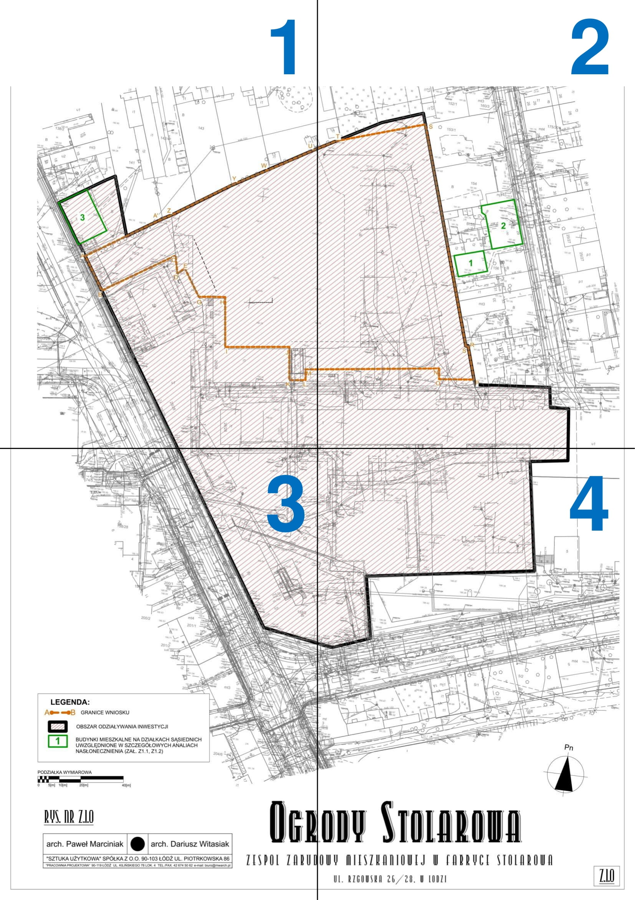

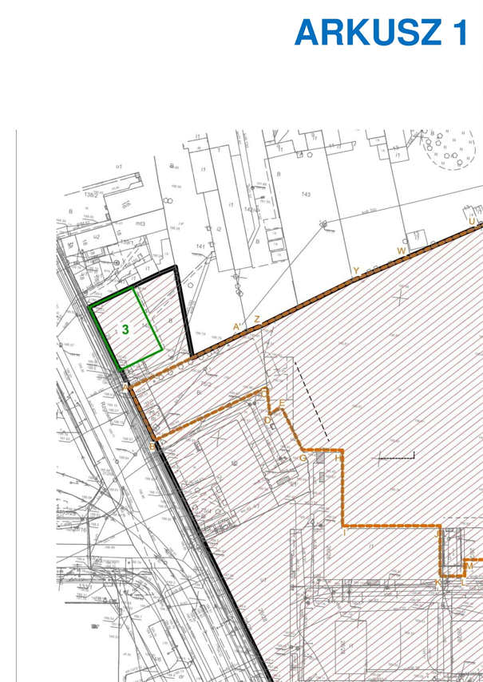

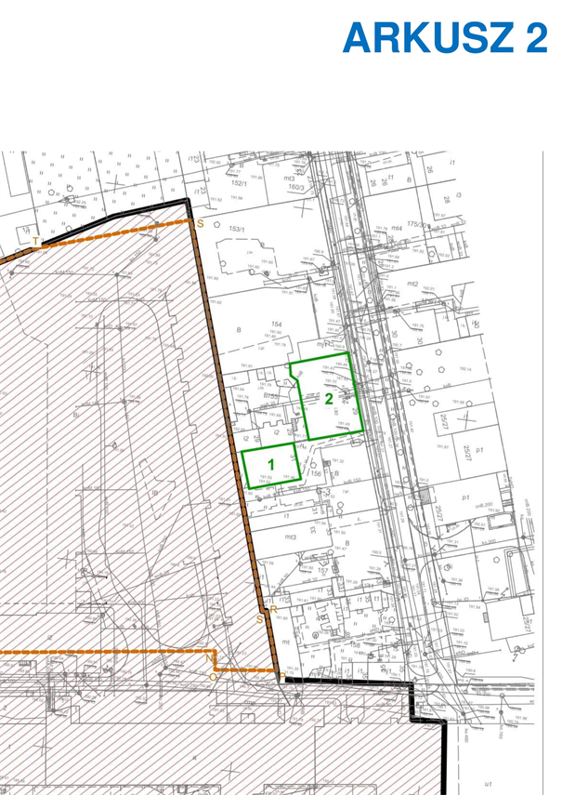

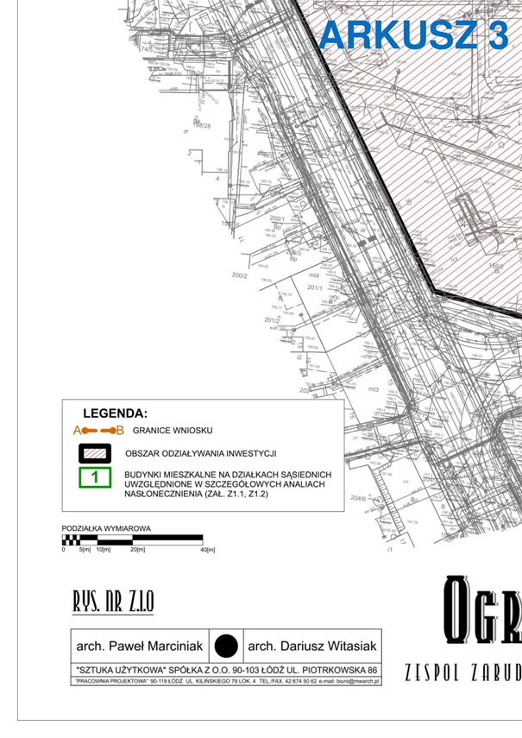

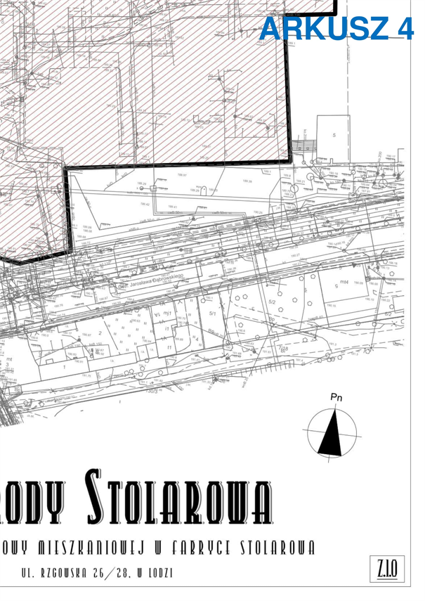

Załącznik Nr 2  
do uchwały Nr  
Rady Miejskiej w Łodzi  
z dnia

**Planowany sposób zagospodarowania terenu.**

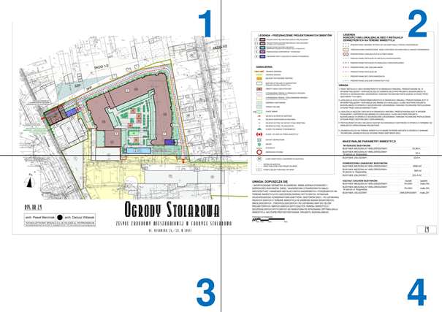

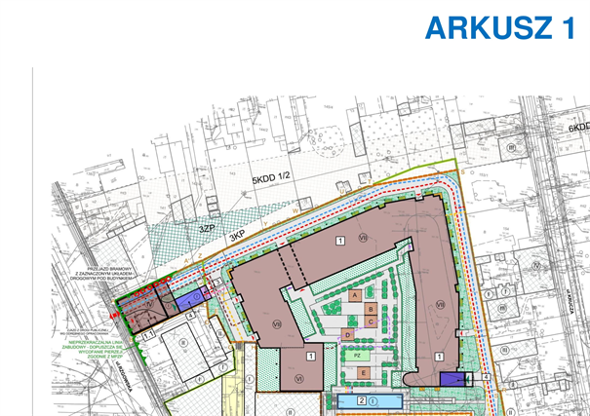

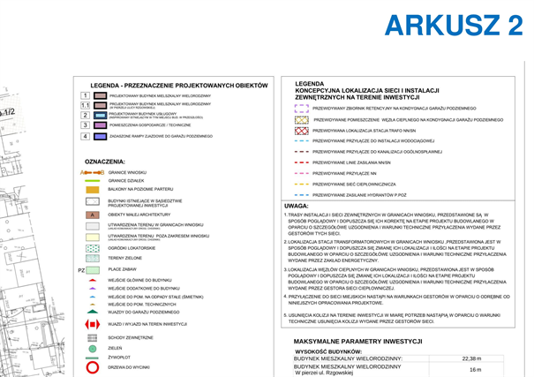

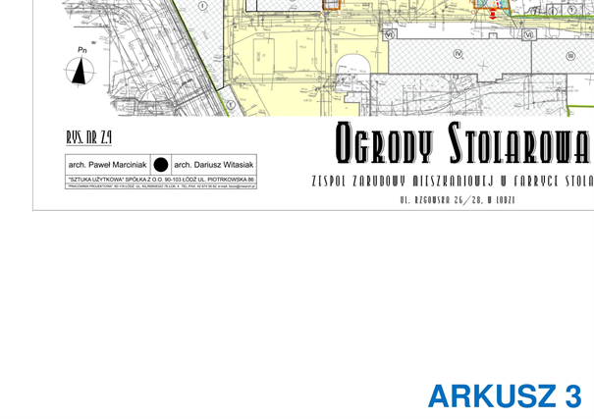

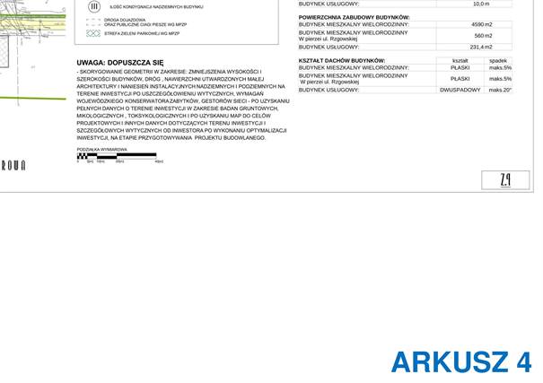

**Uzasadnienie**

Na podstawie art. 7 ust. 1 i 6 ustawy z dnia 5 lipca 2018 r. o ułatwieniach w przygotowaniu i realizacji inwestycji mieszkaniowych i inwestycji towarzyszących (Dz. U. z 2021 r. poz. 1538), zwanej dalej specustawą, pełnomocnik inwestora JP SHOOTING RANGE Sp. z o.o. z siedzibą w Łodzi, pismem z dnia 1 kwietnia 2022 r. wystąpił, za pośrednictwem Prezydenta Miasta Łodzi - Biura Architekta Miasta w Departamencie Planowania i  Rozwoju Gospodarczego Urzędu Miasta Łodzi, do Rady Miejskiej w Łodzi o ustalenie lokalizacji inwestycji mieszkaniowej polegającej na budowie zespołu zabudowy mieszkaniowej wielorodzinnej z garażem wielostanowiskowym na kondygnacji podziemnej w „Fabryce Stolarowa”, wraz z niezbędnymi urządzeniami budowlanymi z nim związanymi oraz drogami wewnętrznymi oraz niezbędną infrastrukturą, oraz inwestycji towarzyszącej polegającej na budowie budynku o funkcji usługowej, służącemu obsłudze mieszkańców budynku będącego przedmiotem inwestycji mieszkaniowej, wraz z niezbędnymi urządzeniami budowlanymi z nim związanymi, przy ulicy Rzgowskiej 26/28 w Łodzi, na nieruchomościach lub ich częściach obejmujących działki lub ich części o nr. 159/19, 75/2, 75/3, 153/1 i 152/1 w obrębie G-3. W związku z brakami formalnymi, wniosek został uzupełniony przy piśmie z dnia 28 kwietnia 2022 r., a następnie zmodyfikowany dnia 5 maja 2022 r. i opublikowany 9 maja 2022 r. w Biuletynie Informacji Publicznej na stronie Urzędu Miasta Łodzi.

W związku z odmową uzgodnienia ww. wniosku przez Łódzkiego Wojewódzkiego Konserwatora Zabytków i Zarząd Dróg i Transportu oraz negatywną opinią Miejskiej Komisji Urbanistyczno-Architektonicznej, inwestor zmodyfikował wniosek przy piśmie z dnia 30 czerwca 2022 r. Inwestor m.in. rozszerzył zakres inwestycji mieszkaniowej o budynek mieszkalny wielorodzinny zlokalizowany w pierzei ulicy Rzgowskiej oraz zmniejszył teren objęty wnioskiem do części nieruchomości obejmującej część działki nr 159/19 oraz nieruchomości obejmującej działki nr 75/2 i 75/3, w obrębie G-3. Wniosek został opublikowany w Biuletynie Informacji Publicznej dnia 1 lipca 2022 r.

Wniosek spełnia wymagania określone w art. 7 ust. 7 specustawy. Określono granice terenu objętego wnioskiem, przedstawiając je na kopii mapy zasadniczej, przyjętej do państwowego zasobu geodezyjnego i kartograficznego, obejmującej teren, którego wniosek dotyczy i obszar, na który inwestycja będzie oddziaływać, w skali 1:1000. Określono planowaną minimalną i maksymalną powierzchnię użytkową mieszkań, planowaną minimalną i maksymalną liczbę mieszkań, zakres inwestycji przeznaczony na działalność usługową, zmiany w dotychczasowym sposobie zagospodarowania terenu. Wniosek obejmuje analizę powiązania inwestycji mieszkaniowej z uzbrojeniem terenu, oraz charakterystykę inwestycji mieszkaniowej. Wnioskodawca określił, że nie wskazuje nieruchomości, według katastru nieruchomości oraz księgi wieczystej, na których mają być zlokalizowane obiekty objęte inwestycją mieszkaniową i towarzyszącą oraz nieruchomości, o których mowa w art. 35 ust. 1 i art. 38 ust. 1 specustawy. Inwestor wskazał również, że dla obszaru, na którym zlokalizowana jest inwestycja obowiązuje miejscowy plan zagospodarowania przestrzennego, w jakim zakresie wnioskowana inwestycja nie spełnia jego ustaleń oraz wykazał brak sprzeczności inwestycji mieszkaniowej ze studium uwarunkowań i kierunków zagospodarowania przestrzennego miasta Łodzi. Inwestor wykazał, że inwestycja mieszkaniowa odpowiada standardom, o których mowa w rozdziale 3 specustawy. Do wniosku załączono koncepcję urbanistyczno-architektoniczną, sporządzoną przez osobę wpisaną na listę izby samorządu zawodowego architektów posiadającą uprawnienia budowlane do projektowania bez ograniczeń w specjalności architektonicznej, oraz inne wymagane oświadczenia i zaświadczenia.

Pismem z dnia 5 lipca 2022 r. powiadomiono organy opiniujące i uzgadniające, o których mowa w art. 7 ust. 12 i 14 specustawy, o możliwości przedstawienia stanowiska w sprawie lub uzgodnienia w ciągu 21 dni od daty doręczenia wystąpienia.

Następujące organy opiniujące udzieliły odpowiedzi:

― Prezydent Miasta Łodzi, w którego imieniu działa Dyrektor Łódzkiego Ośrodka Geodezji - opinia z dnia 14 lipca 2022 r., znak OKS.071.47.2022.2, informująca o braku zastrzeżeń w zakresie ochrony gruntów rolnych oraz koordynacji usytuowania projektowanych sieci uzbrojenia terenu;

― Szef Centralnego Wojskowego Centrum Rekrutacji, Szef Ośrodka Zamiejscowego w Łodzi - pismo z dnia 11 lipca 2022 r. znak: CWCR_OZ_Łódź.Oper.0732.78.2022 informujące o braku uwag i zastrzeżeń do przedmiotowej lokalizacji;

― Miejska Komisja Urbanistyczno-Architektoniczna - pozytywna opinia wyrażona w uchwale nr 27/X/2022 z dnia 18 lipca 2022 r.;

― Zarząd Województwa Łódzkiego - pismo z dnia 21 lipca 2022 r., znak BPPWŁ.ZP.405.5.2022, informujące o braku możliwości przeprowadzenia oceny przedłożonego projektu i zaopiniowania go z uwagi na fakt, że Województwo Łódzkie nie posiada audytu krajobrazowego;

― Łódzki Państwowy Wojewódzki Inspektor Sanitarny w Łodzi - pozytywna opinia z dnia 25 lipca 2022 r., znak: ŁPWIS.NSOZNS.9022.260.2022.AK.

Wyżej wymienione opinie zostały wysłane do Wnioskodawcy.

W ustawowym terminie nie wpłynęły ponadto opinie, właściwe według specustawy dla terenu inwestycji:

― Komendanta Wojewódzkiej Państwowej Straży Pożarnej w Łodzi;

― Agencji Bezpieczeństwa Wewnętrznego / Dyrektora Delegatury w Katowicach;

― Komendanta Wojewódzkiego Policji w Łodzi;

― Komendanta Nadwiślańskiego Oddziału Straży Granicznej im. Powstania Warszawskiego,

― Prezesa Urzędu Lotnictwa Cywilnego,

co do których zgodnie z art. 7 ust. 13 specustawy nieprzekazanie opinii w terminie 21 dni od dnia otrzymania powiadomienia uznaje się za brak zastrzeżeń.

Organy uzgadniające:

― Zarząd Dróg i Transportu nie wypowiedział się w terminie 21 dni od dnia otrzymania wniosku, co zgodnie z art. 7 pkt 15 specustawy uznaje się za uzgodnienie wniosku,

― Łódzki Wojewódzki Konserwator Zabytków uzgodnił zmodyfikowany wniosek o ustalenie lokalizacji inwestycji mieszkaniowej i inwestycji towarzyszącej przy ulicy Rzgowskiej 26/28 w Łodzi - postanowienie z dnia 12 lipca 2022 r. znak WUOZ-PP.5151.654.2022.LL.AD.

Do projektu uchwały, zgodnie z art. 7 ust. 17 specustawy, dołączone zostały uzyskane opinie i uzgodnienia. Z ich treści wynika, że podmioty opiniujące lub uzgadniające nie wniosły sprzeciwu wobec planowanej inwestycji.

W trakcie trwania procedury nie wpłynęły żadne uwagi do wniosku.

Wnioskodawca złożył oświadczenie, o którym mowa w art. 7 ust. 8 pkt 2 specustawy, że nie zachodzi kolizja lokalizacji inwestycji mieszkaniowej z inwestycjami, o których mowa w art. 4 pkt 1-13 specustawy i które mają ustawowe pierwszeństwo przed inwestycjami mieszkaniowymi.

Na obszarze obejmującym teren wniosku obowiązuje miejscowy plan zagospodarowania przestrzennego dla części obszaru miasta Łodzi położonej w rejonie ulic: Stanisława Przybyszewskiego, Kruczej, Zarzewskiej, Łomżyńskiej, gen. Jarosława Dąbrowskiego, Rzgowskiej, Bednarskiej, Wólczańskiej, Sieradzkiej i Piotrkowskiej oraz placu Reymonta, przyjęty uchwałą Nr LXXXVIII/1823/14 Rady Miejskiej w Łodzi z dnia 4 czerwca 2014 r.. Teren inwestycji mieszkaniowej zlokalizowany jest na terenie wyznaczonym liniami rozgraniczającymi i oznaczony symbolem 1U, o przeznaczeniu tereny zabudowy usługowej z ograniczeniem do usług handlu, gastronomii, kultury, usług administracyjno-biurowych, hotelarstwa i zakwaterowania turystycznego, opieki medycznej. Niezgodność z ustaleniami miejscowego planu zagospodarowania przestrzennego dotyczy przede wszystkim przeznaczenia: w mpzp - teren zabudowy usługowej, wniosek dotyczy m.in. dwóch budynków mieszkaniowych wielorodzinnych; wysokości zabudowy: w mpzp do 5 kondygnacji i jednocześnie nie więcej niż 16 m, wniosek obejmuje m.in. budynek wielorodzinnych o wysokości do 7 kondygnacji i maksymalnie 22,4 m wysokości; ilość miejsc parkingowych zmniejszonych do wskaźnika 0,7 miejsca na lokal mieszkalny, która jest zgodna z lokalnymi standardami urbanistycznymi, zamiast 1,2 ustalonego w planie miejscowym; nieuwzględnienia strefy zieleni wyznaczonej w planie miejscowym w północno-wschodniej części działki, na której zaprojektowano fragment budynku mieszkalnego wielorodzinnego, jednocześnie lokalizując powierzchnię biologicznie czynną (min. 10% powierzchni terenu inwestycji) głównie w centralnej części założenia, na placu-dziedzińcu wewnętrznym.

Zgodnie z art. 5 ust. 3 specustawy inwestycję mieszkaniową lub inwestycję towarzyszącą realizuje się niezależnie od istnienia lub ustaleń miejscowego planu zagospodarowania przestrzennego pod warunkiem, że nie jest sprzeczna ze studium uwarunkowań kierunków zagospodarowania przestrzennego gminy oraz uchwałą o utworzeniu parku kulturowego. Z ustaleń Studium uwarunkowań i kierunków zagospodarowania przestrzennego, przyjętego uchwałą Nr LXIX/1753/18 Rady Miejskiej w Łodzi z dnia 28 marca 2018 r., zmienioną uchwałami Rady Miejskiej w Łodzi Nr VI/215/19 z dnia 6 marca 2019 r. oraz Nr LII/1605/21 z dnia 22 grudnia 2021 r., zwanego dalej Studium, wynika, że lokalizacja wnioskowanej inwestycji mieszkaniowej i inwestycji towarzyszącej znajduje się w jednostce W3b - strefa wielkomiejska, jednostka funkcjonalno-przestrzenna — wielofunkcyjne kwartały śródmiejskie III, tereny zabudowy mieszkaniowej wielorodzinnej, usługowej. Zarówno przeznaczenie projektowanego zespołu zabudowy mieszkaniowej wielorodzinnej z budynkiem o funkcji usługowej, zaprojektowane przekształcenie terenu pofabrycznego poprawiające jakość zamieszkania w mieście, jak i ukształtowanie zabudowy obejmujące m.in. uzupełnienie pierzei ulicy Rzgowskiej, wytworzenie pierzei nowej ulicy zaplanowanej w miejscowym planie oraz powstanie wewnętrznego placu-dziedzińca zagospodarowanego zielenią, uwzględnienie osi widokowych i ekspozycji istniejącej zabytkowej wieży budynku przędzalni, zlokalizowanego wewnątrz terenu inwestycji, a także charakterystyczne parametry zabudowy i zagospodarowania terenu, jak powierzchnia biologicznie czynna terenu, intensywność zabudowy czy jej wysokość, nie są sprzeczne ze Studium.

Inwestycja została zlokalizowana poza obszarem parku kulturowego.

Wniosek inwestora spełnia standardy lokalizacji i realizacji inwestycji mieszkaniowych określonych w rozdziale 3 specustawy w następujący sposób:

1) zgodnie z art. 17 ust. 1 specustawy:

a) inwestycja ma zapewniony dostęp do drogi publicznej - ulicy Rzgowskiej poprzez projektowany zjazd zlokalizowany na działkach nr 75/2 i 75/3 w obrębie G-3, przy ulicy Rzgowskiej 22 i projektowane drogi wewnętrzne o szerokości drogi nie mniejszej niż 6 m,

b) inwestycja ma zapewniony dostęp do sieci wodociągowej i kanalizacyjnej – zgodnie z warunkami przyłączenia do sieci WTT.424.430.2022/WSZ z dnia 9 marca 2022 r. Zakładu Wodociągów i Kanalizacji Sp. z o.o.,

c) inwestycja ma zapewniony dostęp do sieci elektroenergetycznej – zgodnie z oświadczeniem nr 22-D7/WZD/00108/SL z dnia 28 lutego 2022 r. PGE Dystrybucja S.A. w Łodzi;

2) zgodnie z art. 17 ust. 2 w związku z art. 19 specustawy i uchwałą Nr LXXVI/2076/18 Rady Miejskiej w Łodzi z dnia 10 października 2018 r. w sprawie lokalnych standardów urbanistycznych dla Miasta Łodzi, zmienioną uchwałami Rady Miejskiej w Łodzi Nr III/59/18 z dnia 27 grudnia 2018 r., Nr XXXIII/1093/20 z dnia 2 grudnia 2020 r. i Nr LX/1810/22 z dnia 1 czerwca 2022 r., zwanych dalej lokalnymi standardami urbanistycznymi:

a) odległość (dojście) inwestycji mieszkaniowej od istniejącego przystanku publicznego transportu zbiorowego - przystanku autobusowego Rzgowska -Dąbrowskiego wynosi około 165 m, czyli nie więcej niż 250 m,

b) odległość (dojście) do Szkoły Podstawowej nr 10, zlokalizowanej przy ulicy Przybyszewskiego 15/21 mogącej przyjąć nie mniej niż 7% planowanych mieszkańców inwestycji, wynosi nie więcej niż 750 m, co potwierdza zaświadczenie z dnia 9 marca 2022 r., nr DEP-ED-X.0124.8.2022;

3) zgodnie z art. 17 ust. 3 specustawy spełnienie wymogu określonego w ustawie art. 17 ust. 2 pkt 2 potwierdził Prezydent Miasta Łodzi, zaświadczeniem znak: DEP-ED-X.0124.8.2022 z dnia 9 marca 2022 roku;

4) zgodnie z art. 17 ust. 4 w związku z art. 19 specustawy i lokalnymi standardami urbanistycznymi, inwestycja jest zlokalizowana w odległości około 250 m od Parku im. J. Dąbrowskiego o powierzchni ok. 5,4 ha, czyli w odległości mniejszej niż 750 m od urządzonych terenów wypoczynku oraz rekreacji lub sportu, o powierzchni stanowiącej co najmniej iloczyn planowanej liczby mieszkańców (maksymalnie 789 mieszkańców) oraz wskaźnika wynoszącego 4 m2, czyli 3156 m2;

5) zgodnie z art. 17 ust. 6 w związku z art. 19 specustawy i lokalnymi standardami urbanistycznymi, projektowane budynki będą miały maksymalnie VII kondygnacji;

6) zgodnie z art. 19 ust. 3 specustawy i lokalnymi standardami urbanistycznymi:

a) inwestycja ma zapewniony dostęp sieci ciepłowniczej zgodnie z pismem znak: VECP/HN/TP/2022 z dnia 16 lutego 2022 r. VEOLIA ENERGIA ŁÓDŹ S.A.;

b) zapewniono niezbędną minimalną liczbę miejsc parkingowych dla obsługi inwestycji mieszkaniowej nie mniejszą niż wskaźnik 0,7 m.p. na lokal mieszkalny określonych dla obszaru poza centralną częścią Strefy Wielkomiejskiej oraz 2 m.p. na każde rozpoczęte 100 m2 powierzchni całkowitej budynku o funkcji usługowej, stanowiącej inwestycję towarzyszącą.

Ponadto, projektowana inwestycja mieszkaniowa i inwestycja towarzysząca nie zostały zlokalizowane na terenach podlegających ochronie przed lokalizowaniem lub zabudową na podstawie odrębnych przepisów, a także w granicach otulin form ochrony przyrody, rodzinnych ogrodów działkowych czy obszaru szczególnego zagrożenia powodzią, zgodnie z art. 5 ust. 1 i 2 specustawy.

Przy podejmowaniu niniejszej uchwały Rada Miejska w Łodzi brała pod uwagę stan zaspokojenia potrzeb mieszkaniowych na terenie gminy oraz potrzeby i możliwości rozwoju gminy wynikające z ustaleń studium uwarunkowań i kierunków zagospodarowania przestrzennego gminy.

Z uwagi na uzyskane pozytywne stanowiska organów i instytucji opiniujących i uzgadniających wniosek, oraz brak uwag do wniosku publikowanego na stronie podmiotowej Biuletynu Informacji Publicznej Urzędu Miasta Łodzi, uznaje się za zasadne podjęcie uchwały o ustaleniu lokalizacji inwestycji mieszkaniowej i inwestycji towarzyszącej zgodnie z parametrami i warunkami określonymi wnioskiem.